SOMA方塊
校名：高雄市鳳山區福誠國小
指導老師：杜禮數老師
類別：數學類
- 旨趣：
索瑪立方體是個有名的「裝嵌遊戲」，可以七個立方體拼成一個正立方體，還可拼組成各式的立體圖形， 就像立體的七巧板。索瑪立方體是丹麥物理學家皮特．海音（Piet Hein）發明的玩具。據說他是在一場德國物理學家海森堡演講「量子物理」的場合，構思出索瑪立方體，當時海森堡正好講到把空間切割成立方體，海音敏銳的想像到以下的幾何原理：四個以內同樣大小的立方體，以面相接，構成的所有不規則形狀，可以組合成一個較大的立方體。
這七片組件的總體積為27單位，可以重拼成3x3x3的正立方體。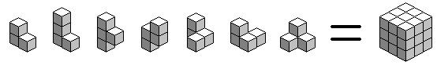
- 實驗器材：
三、活動過程:
1.低年級(含)以下排出任一種立體圖形即可過關。
2.中年級排出任兩種立體圖形即可過關。
3.高年級(含)以上排出任三種立體圖形即可過關。
四、活動啟示：以七個方塊排列成多種立體圖形，訓練學生空間思考能力。

